第十章 静电场中的能量
10.4 电容器的电容
一、单选题：
1.一个电容器带电荷量为Q时，两极板间电压为U，若使其带电荷量增加4.0×10^{－7} C时，它两极板间的电势差增加20 V，则它的电容为( )
A．1.0×10^{－8} F B．2.0×10^{－8} F
C．4.0×10^{－8} F D．8.0×10^{－8} F
答案 B
解析 C＝$\frac{ΔQ}{ΔU}$＝$\frac{4.0×10－7}{20}$ F＝2.0×10^{－8} F，故选B.
2.传感器是自动控制设备中不可缺少的元件，已经渗透到宇宙开发、环境保护、交通运输以及家庭生活等各种领域．下列为几种电容式传感器，其中通过改变电容器两板间距离而引起电容变化的是( )
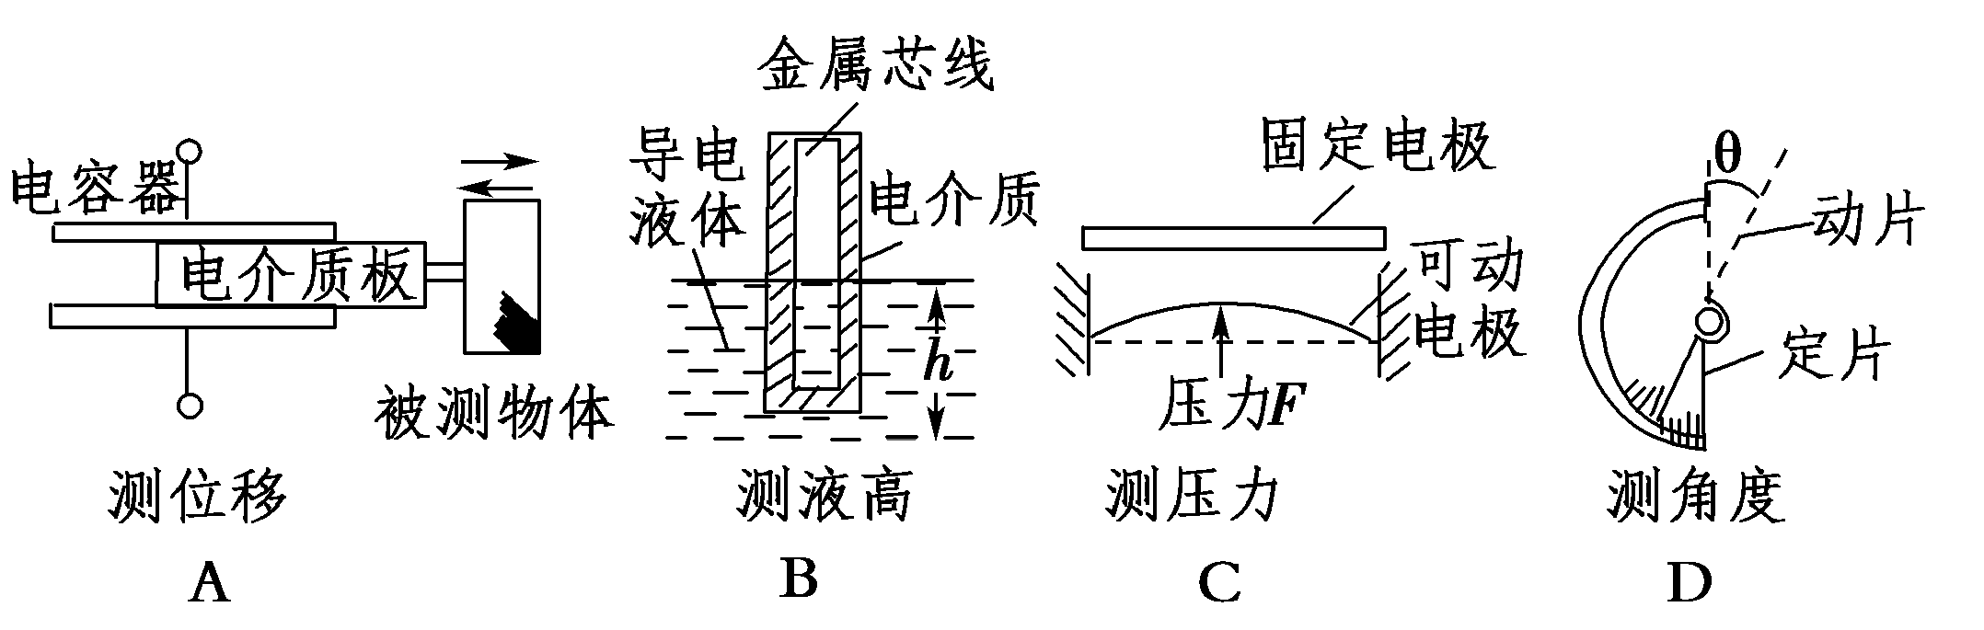
【解析】 A选项改变的是介质，B、D选项改变的是正对面积，C选项改变的是两板间距离，故C正确．
【答案】 C
3.对于两个电容不同的电容器，下列说法正确的是( )
A．电容大的电容器带电荷量一定比较多
B．电容大的电容器两板间的电势差一定比较大
C．由C＝$\frac{Q}{U}$知，电容器所带电荷量Q只要不断增大，U可无限增大
D．在相同电压作用下，带电荷量多的电容器的电容比较大
答案 D
解析 电容的大小与电容器两端的电压及电容器所带的电荷量无关，故A错误；根据公式C＝$\frac{Q}{U}$得，电势差U＝$\frac{Q}{C}$，因此电容大的电容器两板间的电势差不一定比较大，故B错误；超过击穿电压，电容器将被损坏，故C错误；根据公式C＝$\frac{Q}{U}$，在相同电压作用下，带电荷量多的电容器的电容比较大，故D正确．
4.如图所示，先接通S使电容器充电，然后断开S。当增大两极板间距离时，电容器所带电荷量Q、电容C、两极板间电势差U、两极板间场强E的变化情况是( )
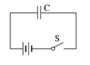
A.Q变小，C不变，U不变，E变小
B.Q变小，C变小，U不变，E不变
C.Q不变，C变小，U变大，E不变
D.Q不变，C变小，U变小，E变小
解析 电容器充电后再断开S，其所带电荷量Q不变，由C∝$\frac{εrS}{d}$可知，d增大时，C变小，又U＝$\frac{Q}{C}$，所以U变大；由于E＝$\frac{U}{d}$，U＝$\frac{Q}{C}$＝$\frac{4πkdQ}{εrS}$，所以E＝$\frac{4πkQ}{εrS}$，故d增大时，E不变。选项C正确。
答案 C
5.如图所示，将平行板电容器接在电池组两极间，两板间的带电尘埃恰好处于静止状态。若将两板缓慢地错开一些，其他条件不变，则( )
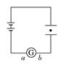
A.电容器带电荷量不变
B.电源中将有电流从正极流出
C.尘埃仍静止
D.电流计中将有电流，电流方向为b→a
解析 电容器与电池组连接，其电压不变，带电尘埃静止，静电力与重力平衡，qE＝mg，两极板错开时电场强度不变，故C正确；因电容减小，由Q＝CU，知电荷量Q减小，电容器放电，电流方向为a→b，A、B、D错误。
答案 C
6.研究与平行板电容器电容有关因素的实验装置如图所示。下列说法正确的是( )
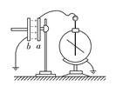
A.实验前，只用带电玻璃棒与电容器a板接触，能使电容器带电
B.实验中，只将电容器b板向上平移，静电计指针的张角变小
C.实验中，只在极板间插入有机玻璃板，静电计指针的张角变大
D.实验中，只增加极板带电量，静电计指针的张角变大，表明电容增大
解析 实验前，只用带电玻璃棒与电容器a板接触，则a板带电，由静电感应，在b板上感应出与a板电性相反的电荷，故选项A正确；实验中，只将电容器b板向上平移，正对面积S变小，由C＝$\frac{εrS}{4πkd}$，可知电容C变小，由C＝$\frac{Q}{U}$可知，Q不变，U变大，因此静电计指针的张角变大，选项B错误；实验中，只在极板间插入有机玻璃板，相对介电常数ε_{r}变大，由C＝$\frac{εrS}{4πkd}$，可知电容C变大，由C＝$\frac{Q}{U}$可知，Q不变，U变小，静电计指针的张角变小，选项C错误；实验
中，只增加极板带电量，电容C不变，由C＝$\frac{Q}{U}$，可知静电计指针的张角变大，故选项D错误。
答案 A
7.如图所示，平行板电容器带有等量异种电荷，与静电计相连，静电计金属外壳和电容器下极板都接地，在两极板间有一固定在P点的点电荷，以E表示两板间的电场强度，E_{p}表示点电荷在P点的电势能，θ表示静电计指针的偏角。若保持下极板不动，将上极板向下移动一小段距离至图中虚线位置，则( )
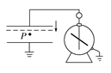
A.θ增大，E增大 B.θ增大，E_{p}不变
C.θ减小，E_{p}增大 D.θ减小，E不变
解析 若保持下极板不动，将上极板向下移动一小段距离，根据C＝$\frac{εrS}{4πkd}$可知，C变大；根据Q＝CU可知，在Q一定的情况下，两极板间的电势差减小，则静电计指针偏角θ减小；根据E＝$\frac{U}{d}$，Q＝CU，C＝$\frac{εrS}{4πkd}$联立可得E＝$\frac{4πkQ}{εrS}$，可知E不变；P点离下极板的距离不变，E不变，则P点与下极板的电势差不变，P点的电势不变，故E_{p}不变；由以上分析可知，选项D正确。
答案 D
8.如图所示，平行板电容器与直流电源(电压恒定)相连，下极板接地，静电计所带电荷量很少，可被忽略．一带负电油滴被固定于电容器中的 P 点．现将平行板电容器的下极板竖直向下移动一小段距离，则下列说法正确的是( )
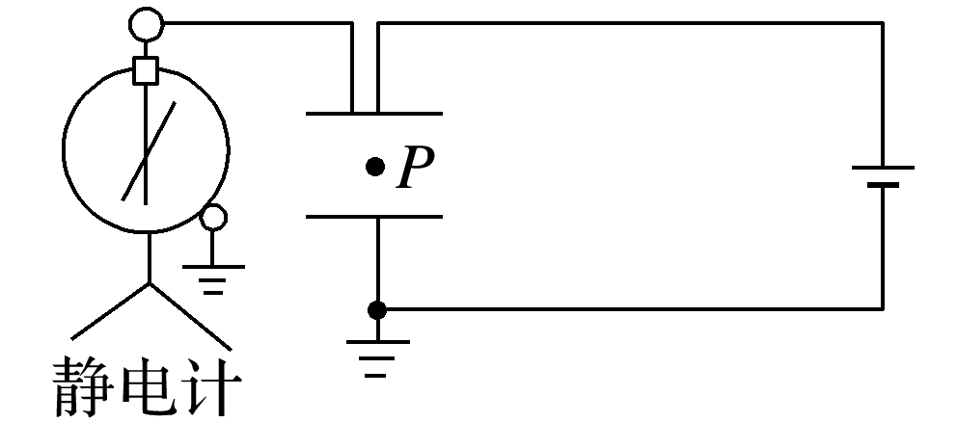
A．平行板电容器的电容将变小
B．静电计指针张角变小
C．平行板电容器所带电荷量不变
D．若先将其与电源正极的导线断开，再将下极板向下移动一小段距离，则带电油滴所受电场力变小
答案 A
解析 根据C＝$\frac{εrS}{4πkd}$知，d增大，则电容减小，故A正确．静电计测量的是电容器两端的电势差，因为电容器始终与电源相连，则电势差不变，所以静电计指针张角不变，故B错误．电势差U不变，电容C减小，根据Q＝CU可知平行板电容器所带电荷量减小，故C错误．电容器与电源断开，则所带电荷量Q不变，d改变，根据E＝$\frac{U}{d}$＝$\frac{Q}{Cd}$＝$\frac{4πkQ}{εrS}$，知电场强度不变，则油滴所受电场力不变，故D错误．
- 多选题
9.传感器是把非电学量(如速度、温度、压力等)的变化转化成电学量变化的一种元件，在自动控制中有着相当广泛的应用。如图所示是一种测定液面高度变化的电容式传感器的示意图，金属芯线与导电液体形成一个电容器，电容C的大小变化就能反映液面的升降情况，C与h的关系是( )
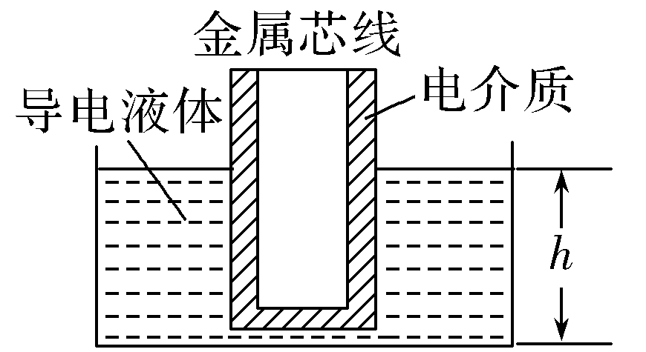
A.C增大表示h增大 B.C增大表示h减小
C.C减小表示h减小 D.C减小表示h增大
解析 金属芯线和导电液体相当于电容器的两极板，液面的升和降分别对应两极板正对面积的增大和减小，由C＝$\frac{εrS}{4πkd}$可知，选项A、C正确。
答案 AC
10.如图所示，平行板电容器两极板A、B与电池两极相连，一带正电小球悬挂在电容器内部．闭合开关S，充电完毕后悬线偏离竖直方向的夹角为θ，则( )
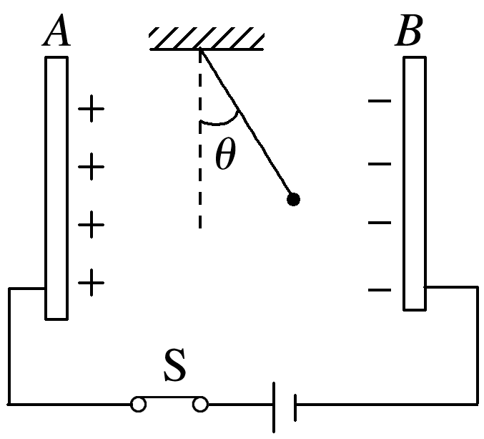
A．保持S闭合，将A板向B板靠近，则θ增大
B．保持S闭合，将A板向B板靠近，则θ不变
C．断开S，将A板向B板靠近，则θ增大
D．断开S，将A板向B板靠近，则θ不变
答案 AD
解析 保持开关S闭合，电容器两极板间的电势差不变，带正电的A板向B板靠近，极板间距离减小，电场强度E增大，小球所受的电场力增大，tan θ＝$\frac{qE}{mg}$，θ增大，故A正确，B错误；断开开关S，电容器所带的电荷量不变，由C＝$\frac{εrS}{4πkd}$，E＝$\frac{U}{d}$＝$\frac{Q}{Cd}$＝$\frac{4πkQ}{εrS}$，知d变化，E不变，电场力不变，θ不变，故C错误，D正确．
11.一平行板电容器充电后与电源断开，负极板接地，在两极板间有一正电荷(电荷量很小)固定在P点，如图1－8－9所示，以E表示两极板间的场强，U表示电容器的电压，E_{p}表示正电荷在P点的电势能，若保持负极板不动，将正极板移到图中虚线所示的位置，则( )
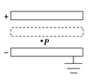
A．U变小，E不变 B．E变大，E_{p}变大
C．U变小，E_{p}不变 D．U不变，E_{p}不变
【解析】 当平行板电容器充电后与电源断开时，每板上带电量Q不变．由E＝$\frac{U}{d}$，U＝$\frac{Q}{C}$，C＝$\frac{εrS}{4πkd}$可推得：E＝$\frac{4πk}{εr}$·$\frac{Q}{S}$即两极板间场强只与极板上单位面积的带电量(电荷的面密度)成正比．所以两板间场强E保持不变，由于板间距离d减小，据U＝Ed可知，电容器的电压U变小．
【答案】 AC
12.如图所示，两块水平放置的平行正对的金属板a、b与电源E相连，在与两板等距离的M点有一个带电液滴恰处于静止状态。若将b板向上平移一小段距离，但仍在M点下方，下列说法中正确的是( )
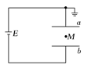
A.液滴仍将处于静止状态
B.M点电势升高
C.带电液滴在M点的电势能增大
D.在b板移动前后两种情况下，若将液滴从a板移到b板，静电力做功相同
解析 电容器与电源保持相连，电容器板间的电压不变，将b板向上平移一小段距离，根据E_{电场}＝$\frac{U}{d}$分析得知板间电场强度增大，液滴所受的静电力增大，液滴将加速向上运动，故A错误；由U＝E_{电场}d_{aM}知，M与a间的电势差增大，a点的电势为零，M点的电势小于零，则知M点的电势降低，故B错误；由于液滴带负电，则带电液滴在M点的电势能增大，故C正确；在b板移动前后两种情况下，若将液滴从a板移到b板，两板间的电势差不变，根据静电力做功公式W＝qU知，静电力做功相同，故D正确。
答案 CD
13．(多选)如图所示，两块平行带电金属板，带正电的极板接地，两板间P点处固定着一个负电荷(电荷量很小)．现让两板保持距离不变而水平错开一段距离，则( )
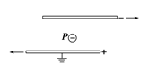
A．两板间电压变大，P点场强变大
B．两板间电压变小，P点场强变小
C．P点电势变大，负电荷的电势能变小
D．P点电势变小，负电荷的电势能变大
【解析】 E＝$\frac{U}{d}$＝$\frac{Q/C}{d}$＝$\frac{\frac{Q}{εrS/4πkd}}{d}$＝$\frac{4πkQ}{εrS}$，由S减小，致使E变大；根据－φ_{P}＝Ed，E_{P}＝(－q)(－φ_{P})负电荷在此电场中具有的电势能是正的．
【答案】 AD
14.如图所示，一电容为C的平行板电容器，两极板A、B间距离为d，板间电压为U，B板电势高于A板．两板间有M、N、P三点，M、N连线平行于极板，N、P连线垂直于极板，M、P两点间距离为L，∠PMN＝θ.以下说法正确的是( )
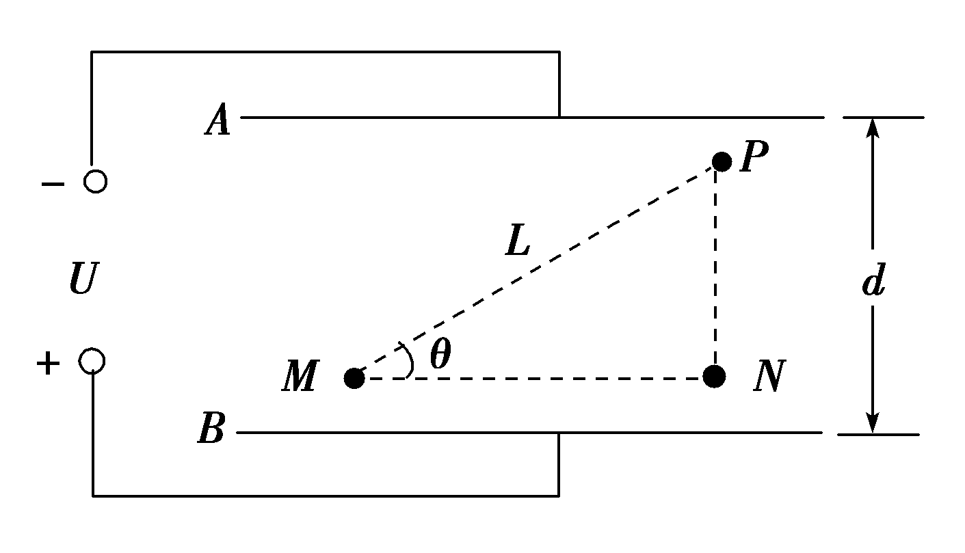
A．电容器带电荷量为$\frac{U}{C}$
B．两极板间匀强电场的电场强度大小为$\frac{U}{Lsin θ}$
C．M、P两点间的电势差为$\frac{ULsin θ}{d}$
D．若将带电荷量为＋q的电荷从M移到P，该电荷的电势能减少了$\frac{qULsin θ}{d}$
【解析】 本题考查电容器电容的定义式，电场强度与电势差的关系，电场力做功与电势能改变的关系．由电容器电容的定义式可知，电容器的带电量为Q＝CU，A项错误；两板间的电场为匀强电场，根据匀强电场场强与电势差的关系可知，两板间电场强度E＝$\frac{U}{d}$，B项错误；MP两点间的电势差就等于NP间的电势差，即U_{MP}＝ELsinθ＝$\frac{ULsin θ}{d}$，C项正确；由于下板带正电，因此板间场强方向竖直向上，将带电量为＋q的电荷从M点移到P点，电场力做正功，电势能减少量就等于电场力做的功，即为qU_{MP}＝$\frac{qULsin θ}{d}$，D项正确．
【答案】 CD
- 非选择题
15.电流传感器可以像电流表一样测量电流，不同的是反应比较灵敏，且可以和计算机相连，能画出电流与时间的变化图像。图甲是用电流传感器观察充、放电过程的实验电路图，图中电源电压为6 V。
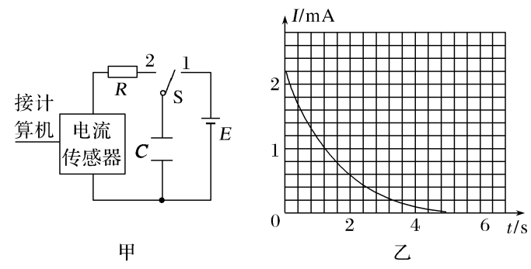
先使开关S与1接通，待充电完成后，把开关S再与2接通，电容器通过电阻放电，电流传感器将电流信息传入计算机，显示出电流随时间变化的I－t图像如图乙所示。根据图像估算出电容器全部放电过程中释放的电荷量为________C，该电容器电容为________μF。(均保留3位有效数字)
解析 根据题图乙的含义，因Q＝It，可知图形与时间轴围成的面积表示电荷量；根据横轴与纵轴的数据可知，一个格子的电荷量为8×10^{－5} C，由大于半格算一个，小于半格舍去，因此图像所包含的格子个数为38，所以释放的电荷量为q＝8×10^{－5} C×38＝3.04×10^{－3} C。根据电容器的电容C＝$\frac{Q}{U}$可知，C＝$\frac{3.04×10－3}{6}$ F≈5.07×10^{－4} F＝507 μF。
答案 3.04×10^{－3} 507
16.如图所示，平行板电容器的两个极板A、B水平放置且接在电压为60 V的恒压电源正、负极上，两极板间距为3 cm，电容器带电荷量为6×10^{－8} C，A极板接地．求：
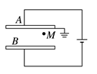
(1)平行板电容器的电容；
(2)平行板电容器两板之间的电场强度；
(3)距B板2 cm的M点处的电势．
答案 (1)1×10^{－9} F (2)2×10³ V/m 方向竖直向下 (3)－20 V
解析 (1)平行板电容器的电容C＝$\frac{Q}{U}$＝$\frac{6×10－8}{60}$ F＝1×10^{－9} F.
(2)两板之间为匀强电场，则E＝$\frac{U}{d}$＝$\frac{60}{3×10－2}$V/m＝2×10³ V/m，方向竖直向下．
(3)M点距A板的距离为d_{AM}＝d－d_{BM}＝1 cm
A与M间电势差U_{AM}＝Ed_{AM}＝20 V
又U_{AM}＝φ_{A}－φ_{M}，φ_{A}＝0，可得φ_{M}＝－20 V.

17.如图，一平行板电容器的两个极板竖直放置，在两极板间有一带电小球，小球用一绝缘轻线悬挂于O点。先给电容器缓慢充电，使两极板所带电荷量分别为＋Q和－Q，此时悬线与竖直方向的夹角为$\frac{π}{6}$。再给电容器缓慢充电，直到悬线和竖直方向的夹角增加到$\frac{π}{3}$，且小球与两极板不接触。求第二次充电使电容器正极板增加的电荷量。
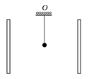
解析 设电容器电容为C，第一次充电后两极板之间的电压为U＝$\frac{Q}{C}$①
两极板之间电场的场强为E＝$\frac{U}{d}$②
式中d为两极板间的距离。
按题意，当小球偏转角θ₁＝$\frac{π}{6}$时，小球处于平衡位置。设小球质量为m，所带电荷量为q，则有
F_{T}cos θ₁＝mg③
F_{T}sin θ₁＝qE④
式中F_{T}为此时悬线的张力。
联立①②③④式得
tan θ₁＝$\frac{qQ}{mgCd}$⑤
设第二次充电使正极板上增加的电荷量为ΔQ，此时小球
偏转角θ₂＝$\frac{π}{3}$，则
tan θ₂＝$\frac{q（Q＋ΔQ）}{mgCd}$⑥
联立⑤⑥式得
$\frac{tan θ1}{tan θ2}$＝$\frac{Q}{Q＋ΔQ}$⑦
代入数据解得ΔQ＝2Q。
答案 2Q

